
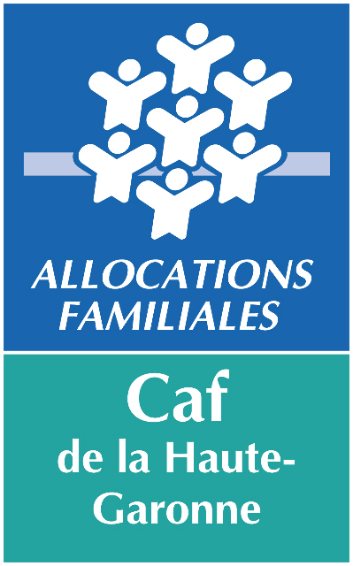
PREFET DE LA HAUTE-GARONNE

ATTESTATION PLAN MERCREDI – ANNEXE AU PEDT

Afin de bénéficier du plan mercredi, la collectivité :……..……………………………………………………………………………………..

Compétente pour l’organisation de l’accueil de loisirs 3-11ans du mercredi pour un territoire couvrant la ou les communes suivantes :

Communes avec écoles : | Communes sans école :
(ajouter des lignes si nécessaire)

S’engage à :

- inclure le (ou les ou l’un des) directeur(s) de l’accueil de loisirs du mercredi dans la construction du Projet Educatif de Territoire (PEdT), notamment en le nommant membre de plein droit de l’instance de pilotage du PEdT.
Ou, dans le cas où la collectivité compétente pour l’accueil de loisirs du mercredi ne coordonne pas le PEdT,
- Demander formellement à la collectivité qui coordonne le PEdT d’inclure le (ou les ou l’un des) directeur(s) de l’accueil de loisirs du mercredi dans la construction du PEdT, notamment en le nommant membre de plein droit de l’instance de pilotage du PEdT

- joindre à la présente annexe la liste des numéros des fiches uniques de déclaration des accueils de loisirs du mercredi concernés (liste fournie par l’association organisatrice de l’accueil de loisirs du mercredi si la collectivité a délégué ce service)

- mettre en oeuvre la charte qualité suivante
Charte de qualité

Dans le cadre du plan mercredi, les accueils de loisirs du mercredi intégrés dans un projet éducatif territorial (PEdT) doivent être déclarés comme accueils collectifs de mineurs auprès de la direction départementale de la cohésion sociale (DDCS). Leur projet doit répondre aux critères suivants :
(Cocher les cases concernées)
- Définition et place des projets éducatifs et pédagogiques périscolaires mis en oeuvre les mercredis :
 |  | Critère déjà respecté | En cours d’ amélioration | Remarque éventuelle sur les améliorations  en cours ou à venir
- 1.1- Le projet de l’accueil périscolaire du mercredi est intégré dans le projet éducatif territorial et figure en annexe de ce dernier. L’élaboration d’un seul projet pour l’ensemble des accueils périscolaires, incluant tous les jours ouvrés de la semaine, est préférable. |  | □ | □
- 1.2- Le projet tient compte de la place du mercredi comme un temps de relâche dans la semaine : la spécificité du mercredi est bien présente dans le projet qui, veille aux rythmes de vie des enfants, à leurs envies et à leur fatigue. |  | □ | □
- 1.3- La collectivité assure la bonne coordination du projet de l’accueil du mercredi avec le projet éducatif territorial et veille, dans la mesure du possible, à la stabilité et la permanence de l’équipe le mercredi ainsi que sur l’ensemble des temps de loisirs périscolaires. |  | □ | □

- Dans les projets périscolaires mis en oeuvre les mercredis seront recherchés :
2.1 La complémentarité et la cohérence éducatives des différents temps de l’enfant |  | Critère déjà respecté | En cours d’ amélioration | Remarque éventuelle sur les améliorations  en cours ou à venir
- 2.1.1 - Mise en cohérence du (ou des) projet(s) d’école et du projet pédagogique de l’accueil de loisirs. |  | □ | □
- 2.1.2 - Déclinaison des parcours éducatifs sur les temps scolaires et périscolaires. |  | □ | □
- 2.1.3 - Collaboration équipe enseignante/équipe d’animation (notamment lien inter-directions), présentation du projet pédagogique périscolaire de l’année au conseil d’école, présentation du projet d’école à l’équipe d’animation. Mutualisation des locaux, du matériel pédagogique grâce à une charte d’utilisation et d’occupation. |  | □ | □
- 2.1.4 - Intégration de l’équipe d’animation aux différentes instances de pilotage du projet éducatif territorial (comité, commission, etc.). |  | □ | □
2.2 L’accueil de tous les publics (enfants et leurs familles) |  | Critère déjà respecté | En cours d’ amélioration | Remarque éventuelle sur les améliorations  en cours ou à venir
- 2.2.1 - Inclusion des enfants en situation de handicap (assurer la continuité de l’encadrement des enfants en situation de handicap par les AESH, apporter les aménagements nécessaires, concevoir des activités accessibles). |  | □ | □
- 2.2.2 - Développement de la mixité sociale. |  | □ | □
- 2.2.3 - Tarification progressive. |  | □ | □
- 2.2.4 - Mise en place d’une politique d’information des familles, notamment sur le site Internet de la collectivité (fonctionnement de l’accueil, tarification, règlement intérieur, programme d’activités et des sorties). |  | □ | □
2.3 La mise en valeur de la richesse des territoires |  | Critère déjà respecté | En cours d’ amélioration | Remarque éventuelle sur les améliorations  en cours ou à venir
- 2.3.1 - Découverte du territoire, des institutions, de l’environnement naturel, du patrimoine historique et culturel, notamment par l’organisation de sorties. |  | □ | □
- 2.3.2 - Construction de partenariats avec les établissements culturels (bibliothèques, musées, conservatoires, etc.), les associations d’éducation populaire, sportives et culturelles, les sites naturels (parcs, jardins et fermes pédagogiques). |  | □ | □
- 2.3.3 - Implication des habitants dans les projets pédagogiques (intervention ponctuelle des parents, des bénévoles, des agents territoriaux, etc.). |  | □ | □
- 2.3.4 - Rôle pivot de l’accueil dans l’organisation des loisirs des enfants : il établit des liens avec d’autres structures socioculturelles et sportives. |  | □ | □
2.4 Le développement d’activités éducatives de qualité |  | Critère déjà respecté | En cours d’ amélioration | Remarque éventuelle sur les améliorations  en cours ou à venir
- 2.4.1 - Les activités sont conçues dans une logique de loisirs et de découverte et relèvent de thématiques diversifiées (culturelles, artistiques, manuelles, environnementales, numériques, citoyennes et sportives). Elles reposent sur une approche ludique, récréative et créatrice, et sont ponctuées de sorties. |  | □ | □
- 2.4.2 - Les activités sont au service du projet et s’inscrivent dans la durée en harmonie avec les autres temps de la journée de l’enfant (accueil, repas, vie collective, temps libres, transitions, etc.). Elles sont élaborées en relation avec le socle commun de la culture, des compétences et des connaissances. |  | □ | □
- 2.4.3 - La participation aux activités est fondée sur le principe de libre choix de l’enfant, selon ses aspirations, ses attentes et ses besoins, exprimés par sa famille. |  | □ | □
- 2.4.4 - Les activités sont le plus souvent organisées en cycle, dans une logique de parcours, de manière à respecter une certaine progressivité pédagogique, et aboutissent régulièrement à une réalisation finale selon la nature de l’activité (spectacle, objet, jeu, livre, tournoi, œuvre artistique, etc.). |  | □ | □

Fait à :

En date du :

Cachet et signature du Maire ou du Président de l’EPCI, compétent pour l’organisation des accueils de loisirs 3/11ans du mercredi :

Document à renvoyer à : ddcs-pedt@haute-garonne.gouv.fr rythmes.scolaires31@ac-toulouse.fr dsp.caftoulouse@caf.fr

